- BÖLÜM İLE İLGİLİ SORULAR
Son teslim tarihi: 17 Kasım 2016

1). Arrhenius Asit-Baz Teorisi, Bronsted-Lowry asit-baz teorisi ve Lewis asit-baz teorisi tanımlarını birer örnek vererek açıklayınız.

2). Asit-baz ile ilgili ifadelerden hangisi doğrudur?

- Asetik asit tüm maddelere karşı asit özelliği gösterir.
- Amonyak tüm maddelere karşı baz özelliği gösterir.
- Lewis tanımına göre elektrofiller asidik özelliktedir.
- Lewis tanımına göre elektrofiller bazik özelliktedir.

3). Aşağıda verilen iki bileşiğin
a) pKa değerlerini dikkate alarak fenol ve asetik asidin asitliklerini karşılaştırınız.Nedenlerini açıklayınız.

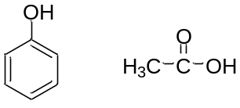
b) Aşağıdaki brompropanollerin OH gruplarının asitliklerini yapılarını dikkate alarak karşılaştırınız.

4). Aşağıda verilen bileşiklerin bazlıklarını kıyaslayınız.

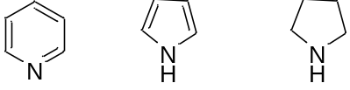

5). Aşağıdaki verilerin konjuge asit/baz yapısını yazınız.

a)
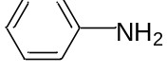 nin konjuge asidi
b)
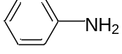 nin konjuge bazı

c)
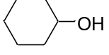 nin konjuge bazı

6). Aşağıdaki iyon/moleküllerin açık Lewis yapılarını yazarak her bir atomun üzerindeki formal yükü gösteriniz.
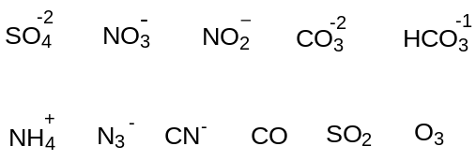

7).
a) Moleküllerinden hangisi/hangileri hidrojen bağı oluşturabilir?
b) Etanolün su ile karışmasında etkin olan moleküller arası kuvvet nedir?

8).
a) Aşağıda kırık-çizgi formülleri verilen moleküllerin açık yapı formüllerini yazınız.
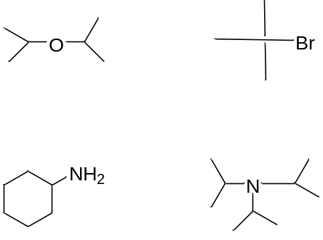

b) Aşağıda verilen formülleri kırık-çizgi formülleri olarak yeniden yazınız.
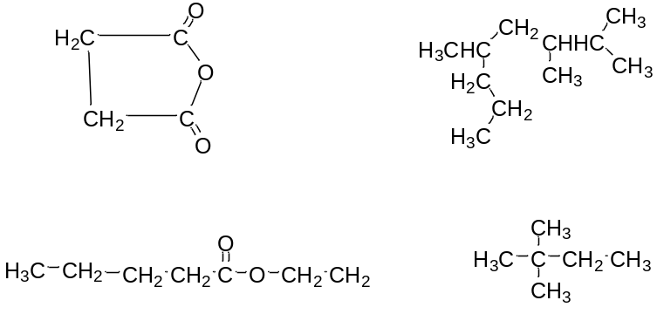
9). Aşağıdaki bileşiklerin herbirindeki en elektronegatif elementi belirterek; oluşturduğu bağın polarlanma yönünü gösteriniz.
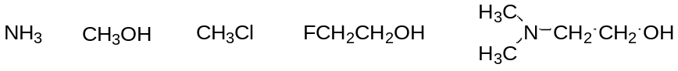

10). Aşağıda verilen bileşiklerdeki bağları kovalent, polar kovalent ve iyonik olarak belirtiniz.
